**[테마 포커스] 환경과 미래를 생각하는 효성의 친환경 대표 기술**

[인사이트/테크놀로지](/category/%EC%9D%B8%EC%82%AC%EC%9D%B4%ED%8A%B8/%ED%85%8C%ED%81%AC%EB%86%80%EB%A1%9C%EC%A7%80) 2018. 9. 14.

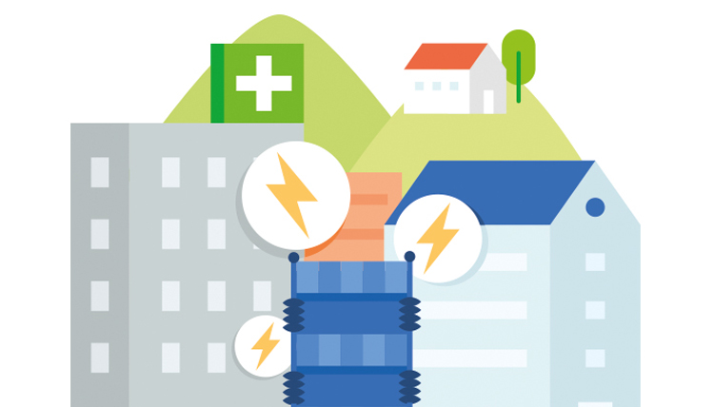



최근 이상기후 현상과 생태계 파괴로 인한 피해 사례가 빈번하게 발생하고 있습니다. 환경오염으로 인한 기후변화는 인류를 위협하는 시급한 과제가 되었는데요. 효성그룹은 보다 많은 사람들이 깨끗한 환경을 누리도록 그린 경영을 실천하며 다양한 친환경 기술을 개발해왔습니다. 효성이 들려주는 친환경 이야기를 한번 들어볼까요?

**https://t1.daumcdn.net/cfile/tistory/993B0F435B7E7A460A 에너지 효율 최적화하는 지능형 전력망 스마트그리드**

스마트그리드는 전력 기술에 IT를 접목해서 전력 공급자와 소비자가 양방향으로 실시간 정보를 교환함으로써 에너지 효율을 최적화합니다. 효성중공업은 2010년 국내 최초로 한국전력공사 신제주 변전소와 한라 변전소에 스마트그리드 제품인 50MVA 스태콤(STATCOM, 정지형 무효 전력 보상 장치) 2기를 공급한 바 있죠. 스태콤은 전기의 송•배전 때 발생하는 전력 손실을 방지하고 전력 운송의 안정성을 높여주는 장치입니다.

**https://t1.daumcdn.net/cfile/tistory/993B0F435B7E7A460A 화석연료 사용을 줄이는 저온 세팅성 스판덱스**

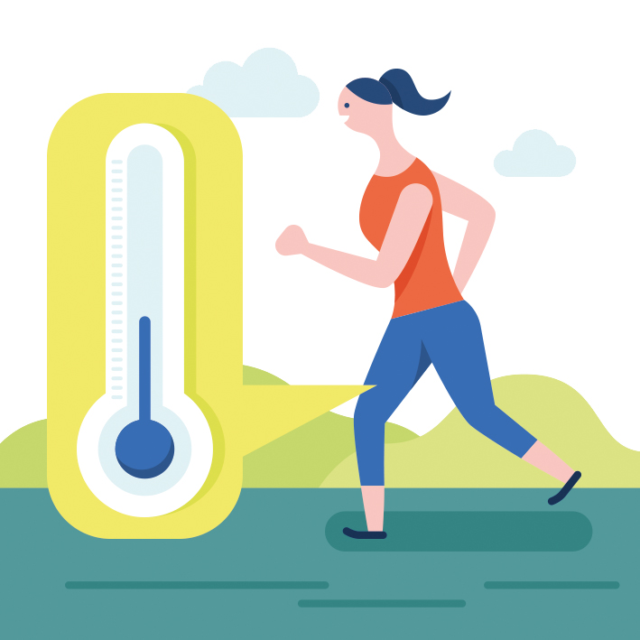

효성티앤씨가 만드는 크레오라 에코 소프트는 일반 스판덱스보다 약 15~20℃ 낮은 온도에서 열 세팅이 가능한 제품으로, 원단 제조 업체에서는 에너지 사용을 줄일 수 있어 비용 절감과 생산성 향상에 도움이 됩니다. 무엇보다 화석연료를 덜 사용하니 탄소 배출량도 줄어들죠. 예를 들어 250g/yd 중량의 4% 크레오라 에코 소프트를 사용한 원단으로 1만 벌의 티셔츠를 만든다고 가정하면, 작업 과정에서 온도를 15℃ 낮춰, 약 120㎏의 이산화탄소 발생을 줄일 수 있는 것입니다. 이는 35년 된 소나무 숲 100㎡가 무려 6년 동안 흡수하는 이산화탄소 양이죠.

**https://t1.daumcdn.net/cfile/tistory/993B0F435B7E7A460A 대기오염 주범 일산화탄소로 만드는 신소재 폴리케톤**

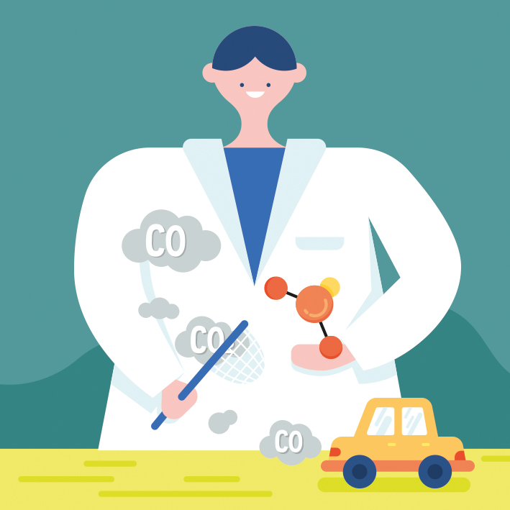

일산화탄소를 활용해 만든 미래 산업용 신소재 폴리케톤. 효성화학이 자체 개발해 세계 최초로 상용화에 성공한 폴리케톤은 ‘포케톤(POKETONE™)’이라는 브랜드로 세상에 알려졌습니다. 포케톤은 고(高)내충격성, 고내화학성, 고내마모성, 친환경성(폼알데하이드 무검출) 등이 강점으로, 새로운 고분자 신소재로 주목받고 있죠. 수소 가스를 만드는 공정에서 발생하는 부산물인 일산화탄소를 사용하고, 향후에는 생활 폐기물 등을 소각할 때 나오는 가스로부터 일산화탄소를 채취해 사용함으로써 미래 친환경 소재로 자리를 확립할 것입니다.

**https://t1.daumcdn.net/cfile/tistory/993B0F435B7E7A460A 차세대 무공해 자동차 수소차를 위한 수소 충전소**

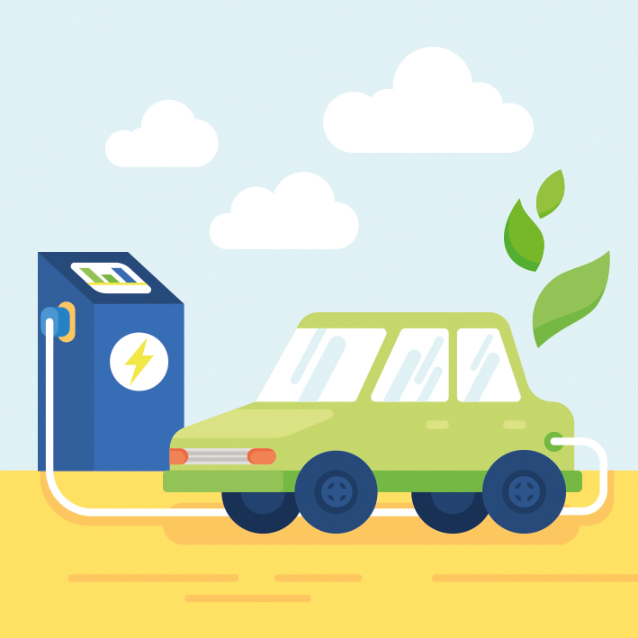

전기차보다 친환경적인 자동차로 꼽히는 수소차(수소 전기차)는 충전 시간이 20~30분 소요되는 전기차에 비해 3~5분이면 충전이 완료된다는 점에서 더 획기적입니다. 게다가 친환경적이고 지속 가능한 무공해 에너지원 수소로 달리면서, 이산화탄소 등 대기오염 물질이 전혀 나오지 않기에 미래 이동 수단으로 각광받고 있는데요. 효성중공업은 2008년 700바 수소차 충전 시스템을 국내 최초로 국산화 개발한 것을 시작으로 서울에 첫 700바 수소 충전소를 완공한 바 있습니다.

**https://t1.daumcdn.net/cfile/tistory/993B0F435B7E7A460A 유독성 물질 걱정 없는 아라미드 섬유**

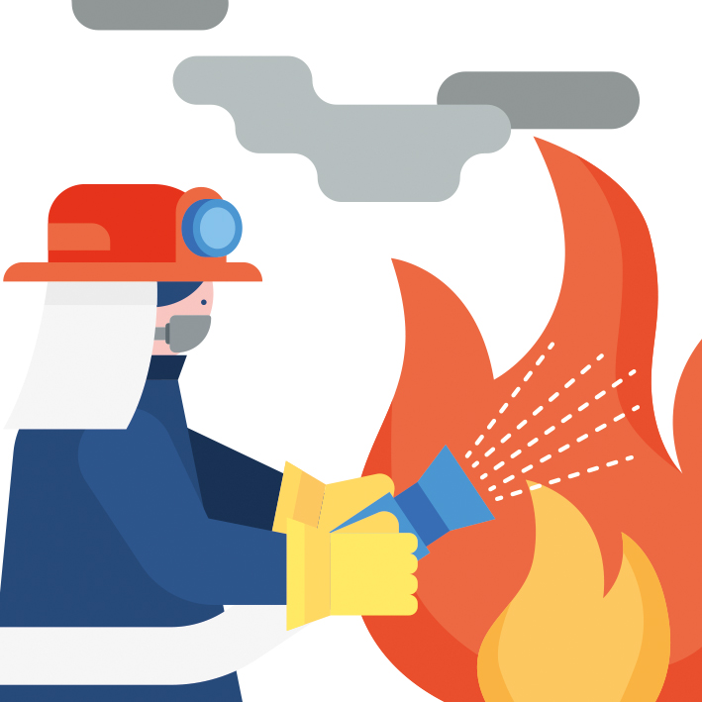

소방관의 생명을 지켜주는 소방복과 소방 장갑 등은 타지 않는 소재로 만들어야 하는 것은 당연한 일. 이를 위해 필요한 것이 난연제인데 난연제는 제품 폐기 과정에서 유독성 물질이 유출되어 환경을 오염시킵니다. 게다가 인체에 노출되면 건강엔 더욱 치명적. 난연제를 사용하지 않고도 난연성이 뛰어나면서, 철보다 5배 더 강해 총알도 뚫지 못하는 소재가 바로 방위산업을 비롯해 광케이블, 자동차 등 다양한 산업용으로 사용되는 효성첨단소재의 아라미드 섬유, 알켁스입니다. 고강도, 고내열성, 뛰어난 인장강도를 자랑하죠.

**https://t1.daumcdn.net/cfile/tistory/993B0F435B7E7A460A 목재에서 추출한 셀룰로오스로 만드는 타이어코드**



타이어코드는 타이어의 내구성과 주행성, 안정성을 높이기 위해 고무 부분에 들어가는 섬유 재질의 보강재입니다. 그런데 기존의 레이온 타이어코드는 독성이 강한 황산을 사용해 펄프를 용해한 후 제조했는데요. 하지만 효성첨단소재의 ‘라이오셀(Lyocell) 타이어코드’는 다릅니다. 라이오셀 타이어코드는 목재에서 추출한 셀룰로오스를 원료로 해 제조 공정에서 발생하는 이황화탄소, 황화수소 등의 유해 물질을 거의 제로로 줄일 수 있어 대기오염이나 수질오염 등을 방지할 수 있습니다.

**https://t1.daumcdn.net/cfile/tistory/993B0F435B7E7A460A 환경 친화적 고효율 천연가스 CNG 충전 설비**

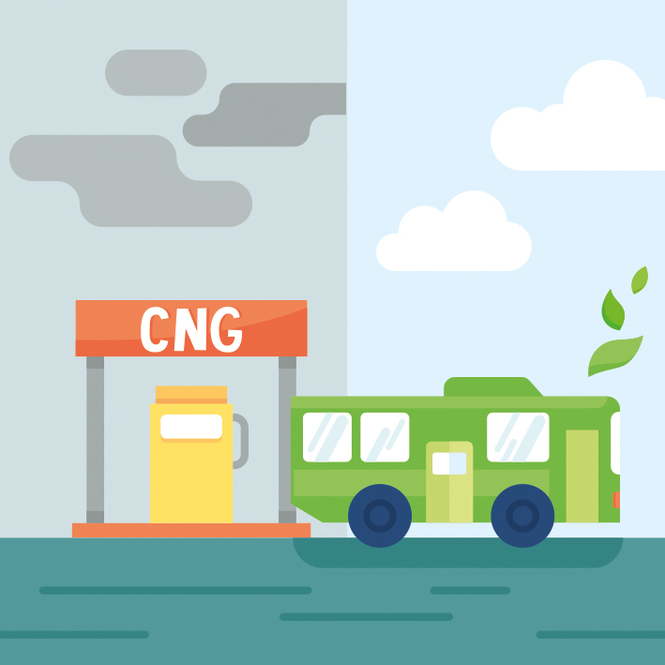

우리의 출퇴근길을 책임지는 버스는 대부분 천연가스인 CNG를 사용해 대중교통에서 배출되는 미세 먼지를 줄일 수 있게 되었습니다. 이러한 결과에 효성중공업도 한몫하고 있는데요. 바로 ‘CNG 충전 설비’가 그 주인공입니다. 환경 친화적이고 효율성도 높은 CNG의 충전 시설 공급자로서 효성중공업은 그 위상을 확고히 하고 있습니다.

**https://t1.daumcdn.net/cfile/tistory/993B0F435B7E7A460A 연비 향상을 위한 자동차 경량화 핵심 소재 탄소섬유**



탄소섬유는 철보다 4배 더 가볍지만, 강도는 10배 이상 강한 초경량 고강도 섬유로 효성첨단소재가 국내 최초 자체 기술로 개발했습니다. 이름하여 ‘탄섬(TANSOMEⓇ)’. 프레임, 루프, 사이드 패널 등에 탄소섬유를 적용한 자동차는 가벼우면서도 적은 연료로 달릴 수 있죠. 탄소섬유는 그 안전성과 기능성을 인정받아 다양한 제품에 활용됩니다. 특히 CNG(천연가스)의 고압 용기에도 사용돼 친환경 대체에너지로 평가받는 CNG 시장 발전에 기여하고 있습니다.

**https://t1.daumcdn.net/cfile/tistory/993B0F435B7E7A460A 버려진 페트병을 이용한 재활용 섬유**

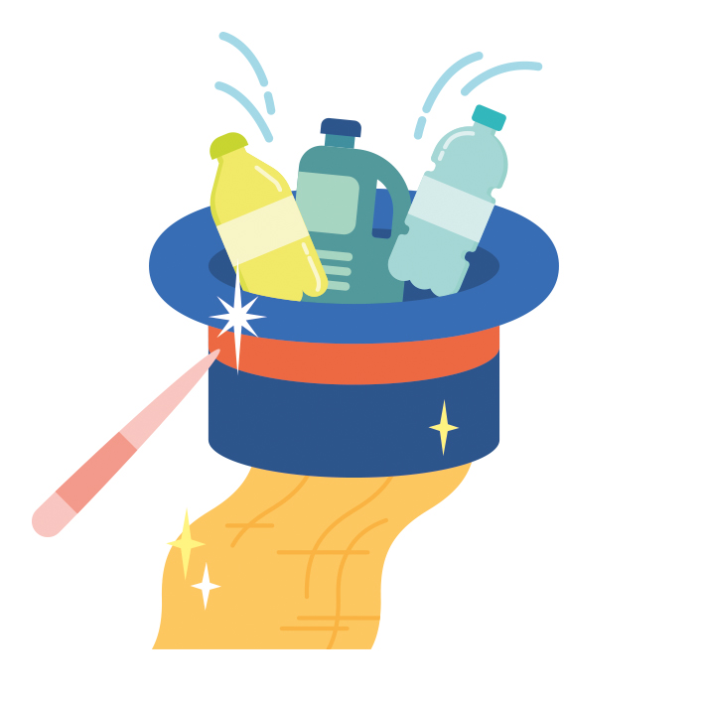

국내 최초로 버려진 페트병을 재활용해 만든 효성티앤씨의 친환경 폴리에스터 원사 ‘리젠’. 버려지는 폐페트병의 유용 성분을 추출해 재활용하는 기술을 적용한 리젠은 친환경 인증 전문 기관인 네덜란드 컨트롤 유니언(Control Union)사의 GRS(Global Recycle Standard) 인증을 획득하기도 했습니다. 이는 폴리에스터 재활용 섬유 부문에서는 세계 최초로, 전 세계에서도 인정받은 친환경 제품이라는 것이죠. ‘마이판 리젠’은 세계 최초로 ‘소비자가 사용한 후의 폐기물(Post-Consumer Waste)’을 재활용한 나일론 원사입니다. 현재는 공정 폐기물인 ‘소비자가 사용하기 전의 폐기물(Pre-Consumer Waste)’로 만들고 있습니다.

**https://t1.daumcdn.net/cfile/tistory/993B0F435B7E7A460A 전력을 저장해두고 필요할 때 사용하는 ESS**

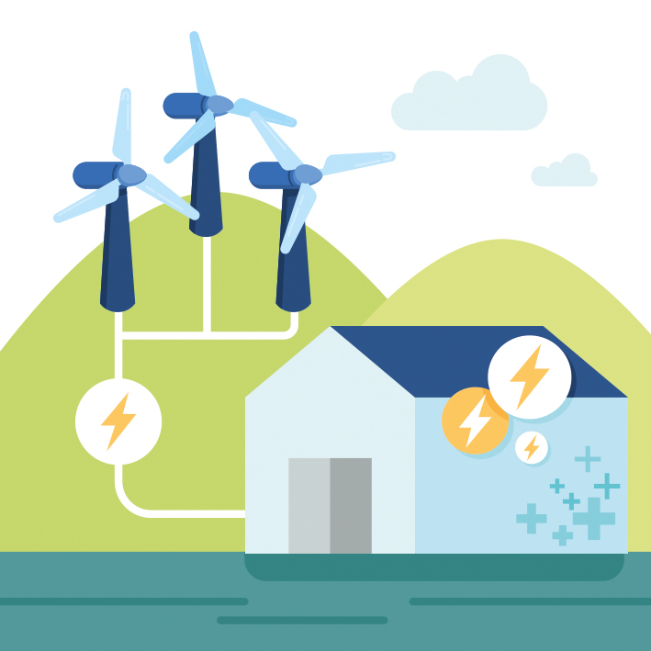

풍력이나 태양광 발전 등의 신재생 에너지를 활용하는 분산형 발전 형태가 주목받음에 따라, 기후 조건에 영향을 받는 신재생 에너지의 불규칙한 전력 공급 보완이 중요해지면서 ‘ESS(Energy Storage System, 에너지 저장 장치)’가 급부상하고 있습니다. 기존의 전력망에서는 수요를 예측해 전력 공급량을 조절하는데, 이때 사용하지 않고 남은 전기는 그대로 버릴 수밖에 없지만, ESS는 생산 뒤 남는 전기를 저장해 효과적으로 사용할 수 있도록 도와주죠. 구리 농수산물센터, 제주 가파도, 전라남도 가사도 등에 ESS를 공급하며 안정적인 전력 수급과 요금 절감에 기여해온 효성중공업은 평창 풍력발전단지와 남동발전의 영흥 태양광발전소에도 ESS를 설치해 미래 에너지 시장의 비전을 실현하고 있습니다.

정리 | 편집실

일러스트 | yiji(이지)

출처: <https://blog.hyosung.com/4169> [마이프렌드 효성 블로그:티스토리]